Муниципальное дошкольное образовательное учреждение -
Детский сад № 3

наименование организации

Дата составления

ПРИКАЗ

Номер документа

29.01.2026г.
4- од

О работе службы медиации в 2025-2026 учебном году в ДОУ

В целях снижения уровня конфликтности в дошкольной организации , снижение числа вновь выявленных детей группы риска и улучшения психологического микроклимата в группах , содействия профилактике правонарушений и социальной реабилитации участников конфликтных ситуаций, формирования у детей умения регулирования конфликта без физического насилия и оскорбления

ПРИКАЗЫВАЮ:
- Утвердить Положение о службе медиации в МДОУ детский сад № 3
- Утвердить состав службы медиации в МДОУ детский сад № 3:
  - Белякова Ю.В. – заведующая
  - Филиппова О.М.- воспитатель
  - Даурбекова Д.Г. – председатель Совета родителей
  - Афанасьева К.А. – член Совета родителей
  - Чистякова А.А. – председатель Совета учреждения
- Руководителем службы медиации назначить Белякову Ю.В. ( психолог по образованию)
- Руководителю службы вести деятельность службы в течение учебного года по заявлению родителей, воспитателей и размещать информацию о службе для обновления на сайте ДОУ.
- Утвердить план – график заседаний на 2026 учебный год (приложение 1).
7.Контроль за исполнением данного приказа оставляю за собой.

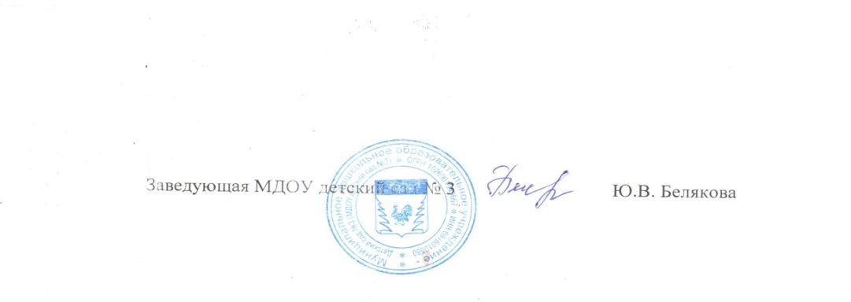

Приложение 1 к Приказу 29.01.2026 № 4-од
План - график заседаний
Цель: создание условий успешной социализации несовершеннолетних, снижение количества конфликтных ситуаций.

Задачи:
- распространение среди участников образовательных отношений цивилизованных форм разрешения споров и конфликтов;
- обучение участников образовательных отношений цивилизованным методам урегулирования конфликтов и осознания ответственности;
- организация просветительских мероприятий и информирование участников образовательных отношений о целях, принципах и технологии восстановительной медиации;

№ п/п | Содержание деятельности | Сроки проведения | Предполагаемый результат | Ответственный
1. Нормативно-правовое обеспечение деятельности
1.1. | Совещание участников СП. Планирование текущей деятельности. Определение целей и задач. Утверждение плана работы на  2026 год. | январь | Планирование работы службы Утверждение Плана работы | Руководитель СП
1.2. | Изучение федеральных нормативно-  правовых документов по Службе примирения | В течение периода | Информированность по  «Восстановительным технологиям» | Руководитель СП
2. Организационно-методическая деятельность

2.1. | Состав службы примирения | Январь 2026г | Приказ об утверждении состава и организации работы СП | Заведующая Белякова Ю.В.
2.2. | Рабочие заседания актива ШСП | В течение года | В случае конфликтных ситуаций | Руководитель, члены СП
2.3. | Ведение регистрационного журнала | В течение года | Учёт случаев конфликтных ситуаций | Руководитель СП
3. Просветительская деятельность
3.1. | Информирование участников образовательных отношений ( педагогов и родителей) о задачах и работе СП | Февраль 2026г | Информированность педагогов и родителей о СП | Руководитель, члены СП
3.2. | Размещение информации о деятельности службы примирения на сайте ДОУ | В течение года | Информация о деятельности СП на сайте ОУ | Руководитель СП
3.3. | Повышение квалификации по программе  «Восстановительная медиация в ДОУ: стратегии развития и практика применения» | В течение года | Изучение  «Восстановительных технологий» | Специалисты ТОИУУ
4. Работа с детьми
4.1. | Организация мероприятий для детей в рамках деятельности СП | По запросу | Позитивное изменение в дошкольном сообществе, где дружба, внимание и уважение – основа отношений | воспитатели
4.2 | День здоровья | февраль | Сформировать представления у детей потребности в ЗОЖ,  желания укреплять своё здоровье | воспитатели

4.3. | Тематические часы о дружбе, толерантности | В течение года | Воспитание толерантного сознания; снижение конфликтогенности, профилактика девиантного поведения. Положительные изменения  внутреннего мира, ценностных установок | воспитатели
5. Работа с родителями
5.1 | Консультирование законных представителей, специалистов, работающих с детьми участников  СВО, участниками СВО | В течение года | Реабилитация участников конфликтной ситуации | Руководитель, члены СП
5.2 | Проведение родительских собраний на тему: «Конструктивные выходы из конфликтных ситуаций» | По запросу | Психологическое просвещение законных представителей – конфликтные ситуации и способы их разрешения. | Руководитель, члены СП
5.3 | Подготовка и выдача рекомендаций, получение согласия родителей на проведение восстановительных программ. | В течение года и по мере необходимости | Согласия законных представителей на проведения ВП. Разработанные рекомендации. | Руководитель, члены СП
6. Реализация восстановительных программ
6.1 | Работа с обращениями | В течение года | Полная информация о ситуации | Руководитель, члены СП

6.2 | Сбор информации о ситуации, с которой проводится восстановительная процедура | По мере необходимости | Информация для СП | Руководитель, члены СП
6.3 | Проведение программ примирения с написанием отчётов-самоанализов | В течение года | Защита законных интересов участников образовательных отношений | Руководитель, члены СП
6.4 | Индивидуальные консультации родителей по вопросам воспитания и разрешения конфликтных ситуаций | В течение года | Гармоничные отношения с ребёнком | Руководитель СП
7. Мониторинг реализации восстановительных программ
7.1 | Ведение мониторинга реализации восстановительных программ и предоставление отчётов | В течение года | Предоставление отчётности по зафиксированным и отработанным случаям | Руководитель СП

